BIOLOGICKÉ SEPTIKY VÁLCOVÉ
dvouplášťové
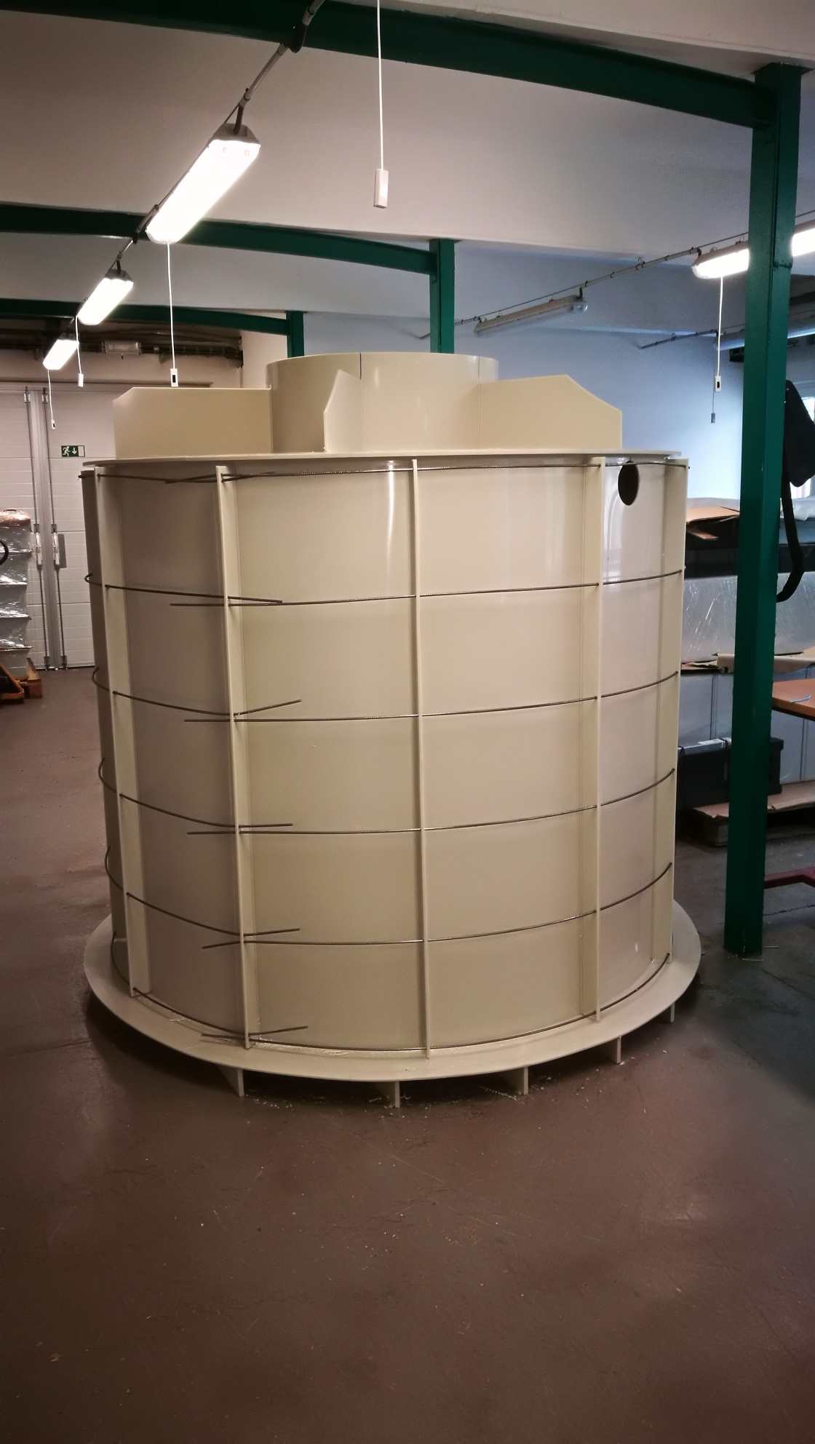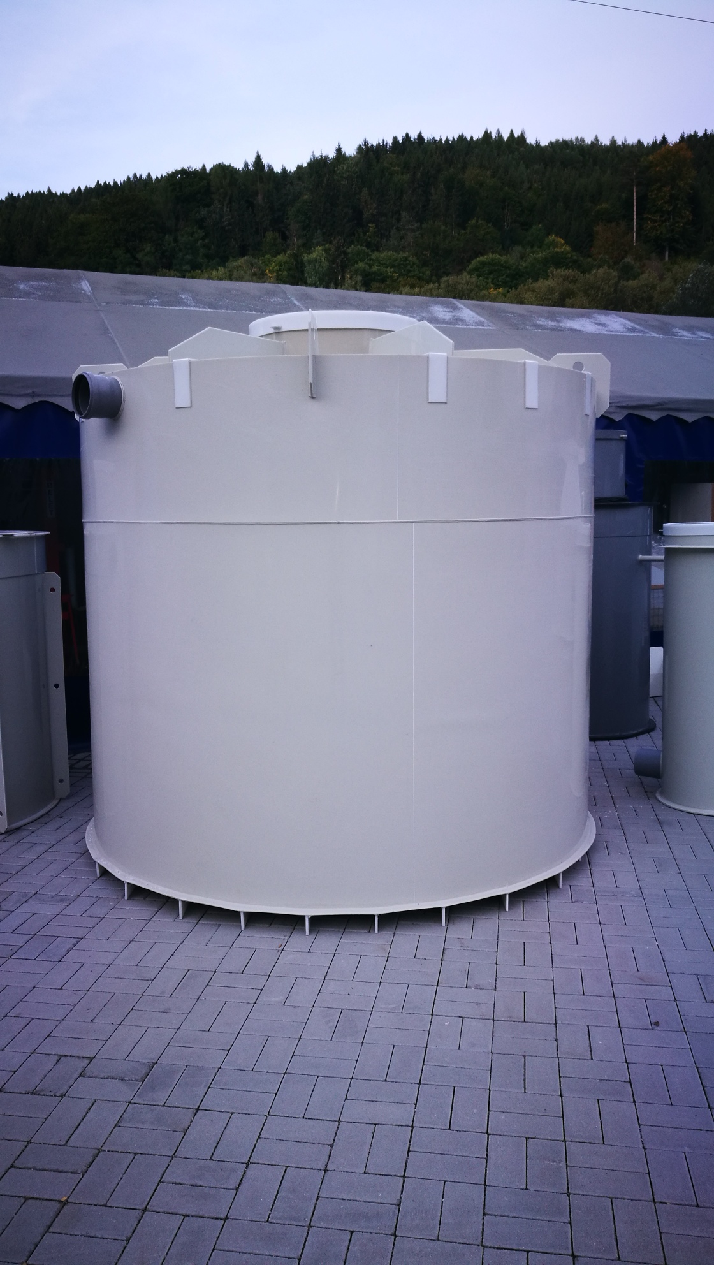

POPIS:
Biologický septik plní funkci mechanicko-biologického předčištění splaškových odpadních vod z domácností, rekreačních objektů, penzionů, provozoven, a podobných zařízení. Využití nachází především tam , kde je produkce odpadní vody velmi nepravidelná. Za septik se obvykle zařazuje zemní filtr jako další stupeň čištění odpadní vody. Přečištěné odpadní vody lze vypouštět dle místních podmínek do vodoteče, dešťové kanalizace, zachytávat do jímky a využít v době vegetace pro zavlažování. Případně na základě povolení odvádět do vsakovací studny či drenáže.

KONSTRUKCE:
Polypropylenové nádrže jsou svařeny z konstrukčních desek, obchodního označení kopolymer homogenní, nebo lehčený.
Nádrže jsou vyráběny jako válcové. Nádrže jsou standardně řešeny jako uzavřené s přivařeným plastovým víkem. Způsob napojení, nebo propojení septiku řeší projekt, a je nutno jej konzultovat s výrobcem.
Objem a velikost septiku je přizpůsoben požadavkům odběratele, projektanta či vodoprávního orgánu. Septiky jsou vyráběny dle standardních rozměrů viz. typová tabulka. Typ a síla polypropylenu je volena podle užitných vlastností a konstrukce nádrže od síly 5 mm do 20mm materiálu, s možností stabilizace polypropylenu vůči ÚV záření. Konstrukce nádrží je navrhována tak, aby odpovídala požadovaným normám.
Septik není možné použít pro skladování plynů, hořlavých kapalin a kapalin obsahující oxidační činidla. Např. koncentrovaná kyselina dusičná, halogeny apod.
U biologických septiků je použita technologie tří komorové nádrže s nornými přepady. V jednotlivých komorách dochází k oddělení a sedimentaci nerozpustných látek, k anaerobní stabilizaci kalu a zachycení plovoucích nečistot. Středový vstupní otvor umožňuje kontrolu stavu v septiku a přístup pro jeho odkalení. Zakrytí otvoru je řešeno pomocí pochůzného plastového poklopu DN 630 který je opatřen systémem proti náhodnému otevření. Nátok i odtok je proveden dle požadavku navrženého kanalizačního potrubí DN 100 - DN 150. Na odtoku je zhotoven norný přepad, kde je možno odebírat vzorky odpadní vody.
S příhlédnutím k napojení nátokového event. odtokového potrubí je nutno dodržovat následující světlosti potrubí: Septiky do objemu 6m3 min. DN 100, nad objem 6m3 min. DN 150
TYPY :
Typ | Počet EO | Objem (m3) | Průměr vnitřní (m) | Průměr vnějšího pláště (m) | Výška (m)
ELP - S4D | 2 - 5 | 3 | 1,7 | 1,8 | 1,5
ELP - S8D | 6 - 10 | 5 | 2,5 | 2,7 | 1,5
ELP - S12D | 10 - 14 | 8 | 2,8 | 3 | 1,5
ELP - S16D | 14 - 18 | 10 | 2,65 | 2,85 | 2,0
ELP - S20D | 18 - 22 | 12 | 2,85 | 3,05 | 2,0

Technické podmínky:
Montážní návod – dvouplášťové produkty Jímky / septiky / retenční nádrže Usazení produktu Vyhloubí se stavební otvor o rozměrech instalovaného produktu zvětšený min. o 10-20cm z každé strany pro manipulaci. Poté se nádrž usadí do vyrovnané jámy zbavené ostrých předmětů a vylité řídkým betonem o výšce 15cm. Připojí se nátok a odtok (u septiku, příp. retenční nádrže) – viz technický nákres v sekci Dokumenty a certifikáty. Poté se nádrž nechá v betonu zatuhnout cca. 1 den. Pokud má nádrž vnitřní vzpěry, je nutné do vzpěr vložit armatury o min. průměru 6mm a vysypat betonem. Po zatvrdnutí nádrže v betonu se může začít s plněním mezipláští nádrže středně suchým betonem (nesmí být řídký, ale ani příliš suchý, aby se mohl dostat mezi žebra mezipláští). Zároveň se nádrž napouští vodou a z vnější strany obsype přesátou zeminou. Hladina vody v nádrži musí být vždy min. 20- 30cm nad úrovní zásypu a obetonování. Důvodem je vyrovnání tlaků vně a zvenku nádrže a zamezení tzv. vyplavání nádrže. Max. výška obsypu a plnění mezipláští betonem je 30-40cm za den. Takto se pokračuje až k hornímu okraji nádrže. Po vytvrdnutí této vrstvy se může horní část dobetonovat do požadované výše. Po vytvrdnutí vybetonovaného mezipláští může dojít k obetonování horní strany produktu, přičemž voda v produktu musí dosahovat horní hrany produktu a zároveň by produkt měl být podložen z vnitřní strany produktu, aby nedošlo k propadu horní strany. Přebetonovaná horní strany nádrže za současného provázání s armaturou, ovšem výška betonu s ohledem na možnost přetížení a deformaci nádrže může být max. 5cm. Pozor! Betonáž horní strany nádrže musí přesahovat rozměry obetonovávaného produktu min. 50cm z každé strany. 2 Revizní komín by měl vystupovat nad úroveň okolí cca. 10cm z důvodu zamezení vniknutí povrchových vod do nádrže. Důležité upozornění: Dodávaný sortiment je z polypropylenu, který jako většina plastů je citlivý na změny teplot (v teple měkne a v zimě křehne). Z tohoto důvodu se nedoporučuje manipulace při teplotách pod 5°C ,aby nedošlo k poškození nádrže.
Součastně upozorňujeme, že tento technologický postup je pouze orientační.
Vždy je nutné aby byla zpracována projektová dokumentace a musí být předem konzultován s výrobcem plastových nádrží.

Pojezd vozidel přes nádrž a nejbližší okolí je zakázán. Minimální vzdálenost mezi hranou nádrže a koly vozidla nesmí být menší než je hloubka základu.

S polypropylenovými nádržemi je zakázáno manipulovat při teplotách nižších než je 5ºC a nebo s vodou uvnitř nádrže. Při nedodržení těchto zásad hrozí vážné poškození nádrže !!!
V případě, kdy je nádrž přechodně uskladňována, je nutno ji uložit na rovnou zpevněnou plochu o rozměru půdorysu uvedené nádrže. V období, kdy hrozí zamrznutí, je nutno provést provézt taková opatření, aby do nádrže nepršelo a nesněžilo.
PROVOZ A ÚDRŽBA:
Při údržbě nesamonosného septiku se doporučuje minimálně 1x za tři měsíce provést vizuální kontrolu hladin v biologickém septiku, popřípadě odstranit plovoucí nečistoty v poslední odtokové komoře, norném přepadu odtoku. Tyto nečistoty likvidovat dle platných státních norem a nařízení. Při běžném provozním zatížení provést odkalení odpadních vod jednotlivých komor minimálně 1x ročně. Odčerpání provádí např. fekální vůz a obsah nádrže je třeba likvidovat vhodným způsobem v souladu s legislativou ČR, např. odvozem na městskou ČOV nebo vhodným způsobem využít v zemědělství. Při odčerpání septiku se ponechá v jednotlivých komorách na dně vrstva cca 150m vyhnilého kalu. Kal se v nádrži ponechává z důvodu opětovného "nastartování " biologické funkčnosti septiku.
Do septiku se nedoporučuje vstupovat. V případě potřeby servisu, kontaktujte výrobce.

